2016——2017学年度第二学期高一年级地理学科期中试卷
注意：本试卷共8页，33题，满分100分，时间60分钟。
第I卷 选择题（60分）
- 单项选择题。（共30题，每题2分，共60分）
读图人口再生产模式简略示意图，回答第1题。
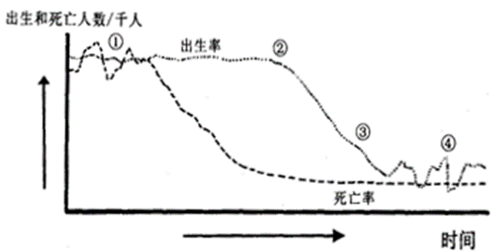
WWW.ziyuanku.com

1．图示①②③④四个阶段中，人口增长速度最快的是( )
A．① B．② C．③ D．④

下图中图甲表示我国2015年某市人口出生率和死亡率，图乙为我国不同阶段人口增长状况图。读图回答第2题。WWW.ziyuanku.com
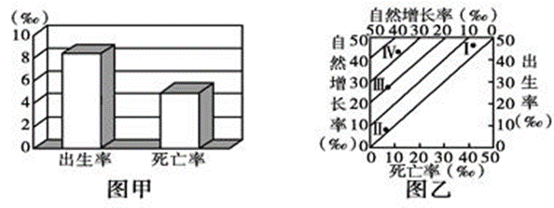

2．图甲所示城市人口自然增长状况最接近图乙中的 ( )
A．Ⅰ阶段 B．Ⅱ阶段 C．Ⅲ阶段 D．Ⅳ阶段

如图是“某地区1950-1980年人口增长图”，据图回答3－4题。
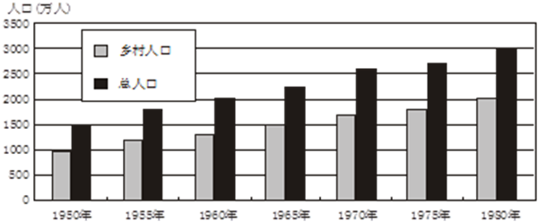

3．30年间该地区( )
A．乡村人口增长了2000万人 B．城市人口增长了500万人
C．总人口增长了两倍 D．乡村人口增长了两倍
4．30年间该城市，城市化水平( )中·华.资*源%库 ziyuanku.com
A．大幅提高 B．略有提高 C．没有变化 D．略有下降

读“甲、乙两地人口的抽样调查表”(每10000人中各年龄段人数及死亡率统计)。完成5－6题。
年龄 |  | 0~14 | 岁15~59岁 | 60岁以上 | 总计
甲 | 人口数 | 2000 | 6500 | 1500 | 10000
甲 | 死亡率(%) | 0.6 | 0.6 | 2.5
乙 | 人口数 | 3500 | 6000 | 500 | 10000
乙 | 死亡率(%) | 0.8 | 0.7 | 2.2 | 0.81
5．甲组人口死亡率总计是( )
A．0.775% B．0.675% C．0.885% D．0.95%
6．下列说法与表格内容相符的是( )
A．甲组人口表示发展中国家，乙组人口表示发达国家
B．各年龄段死亡率甲小于乙，因此死亡总人数也是甲小于乙
C．发展中国家的死亡率高于发达国家
D．甲组人口死亡率偏高一些，主要原因是甲组老年人口比例高
7．下列属于人口迁移现象的是( )
A．海口的符先生到北京参加学术交流会
B．部分三峡库区的居民被安置在广东省博罗县
C．澳门居民到珠海采购货物
D．珠海的黄先生与家属“五一”随旅游团到黄山旅游
如图为甲、乙两国人口再生产类型转变图。据此回答8－10题。
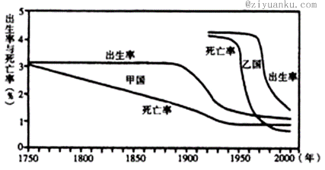
8．目前与甲国1890～1920年人口再生产类型相同的国家是( )
A．韩国 B．古巴 C．新西兰 D．埃及
9．乙国1970年以后人口出生率迅速下降的主要原因可能是( )
A．自然灾害频繁，饥荒严重 B．政局动荡，长期战乱
C．政府宏观调控力度大 D．抚养孩子成本上升，夫妇不愿多生孩子
10．由图可做出的正确判断是( )
A．目前甲国城市化水平高 B．乙国可能分布在撒哈拉以南的非洲
C．目前甲国为人口净迁出国 D．目前乙国劳动力短缺

下表是我国第五次人口普查时“江苏某市迁入人口年龄及性别统计表”。回答11－12题
年龄段（岁） | 0-14 | 15-29 | 30-44 | 45-59 | ≥60
男性人口（万人） | 5．04 | 25．14 | 14．68 | 4．94 | 1．76
女性人口（万人） | 3．84 | 37．10 | 11．63 | 4．01 | 1．78
11．该市迁入人口的特征有( )
① 男性人口多于女性人口 ② 人口迁移主要受经济因素影响
③ 以青壮年人口为主 ④ 与该市原有人口年龄构成相似
A．①② B．①④ C．②③ D．③④
12．迁入人口对该市的影响有( )
① 缓和了当地就业紧张局面 ② 制约了该市的经济发展
③ 增加了该市的被抚养人口 ④ 加大了城市基础设施的压力
A．①② B．①④ C．②③ D．③④

读某国1960—2010年人口出生率和死亡率变化图，完成13－14题。
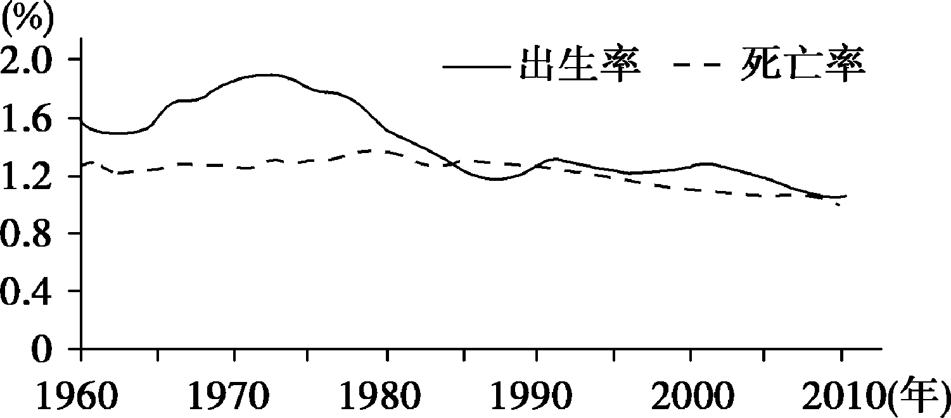
13.该国人口数量减少的时间大约是( )
A．1963—1972年 B．1975—1986年
C．1985—1990年 D．2000—2010年
14．目前，该国面临的主要人口问题是( )
A．人口就业压力大 B．城市人口比重大
C．国内人口迁移量大 D．人口老龄化严重

15.下列不属于第二次世界大战以后国际人口迁移新特点的是( )
A．人口由发展中国家流向发达国家 B．定居人口减少
C．人口由旧大陆流向新大陆 D．短期流动人口增多中/华-资*源%库
16.与环境人口容量呈负相关的是( )
A．资源数量 B．科技发展水平
C．消费水平 D．人类社会发展阶段
17.过去一段时间，我国到国外去留学的学生有很大一部分学成后不归国，这种现象对我国的影响是（ ）
A．可减轻人口的压力 B．可缓解就业的压力中·华.资*源%库 ziyuanku.com
C．造成优秀人才的流失 D．有利于学习国外的先进技术

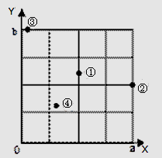
读右图，回答18—19题。

18．若X轴表示距市中心距离，且a=10km，Y轴表示土地利用租金，且b=100元/m²，则图中四地点最可能为商业区的是（ ）
A．① B．② C．③ D．④
19．若X轴表示出生率，且a=4%，Y轴表示死亡率，且b=4%，则图中四点最有可能表示发达国家人口增长模式的是（ ）Ziyuanku.com
A．① B．② C．③ D．④

下图为“我国某中等城市常住人口数量与距市中心远近的关系图”。回答第20—21题。
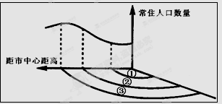

中/华-资*源%库
20．①区域常住人口数量较少的最主要原因是该区域（ ）
A．环境极差 B．设施不全 C．交通不便 D．地价太高
21．③区域很可能属于（ ）
A．工业区 B．商业区 C．住宅区 D．行政区

下图中的甲为各类土地利用付租能力示意图，乙为某城市的功能分区模型图(假设在同一均质平面条件下)。读图回答22—23题。
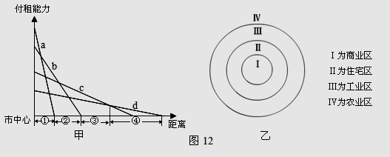
甲
乙

22．图中对应关系正确的是（ ）
A．①—商业区 B．②—住宅区 C．③—工业区 D．④—农业区

23．如果考虑放射式交通线的影响，则乙模型图可能变化为下图中的（ ）
A

B

C

D

Ⅳ

Ⅲ

Ⅱ

Ⅰ

Ⅳ

Ⅲ

Ⅱ

Ⅳ

Ⅲ

Ⅱ

Ⅳ

Ⅲ

Ⅱ

Ⅰ

Ⅰ

Ⅰ

读下图，回答24—25题。
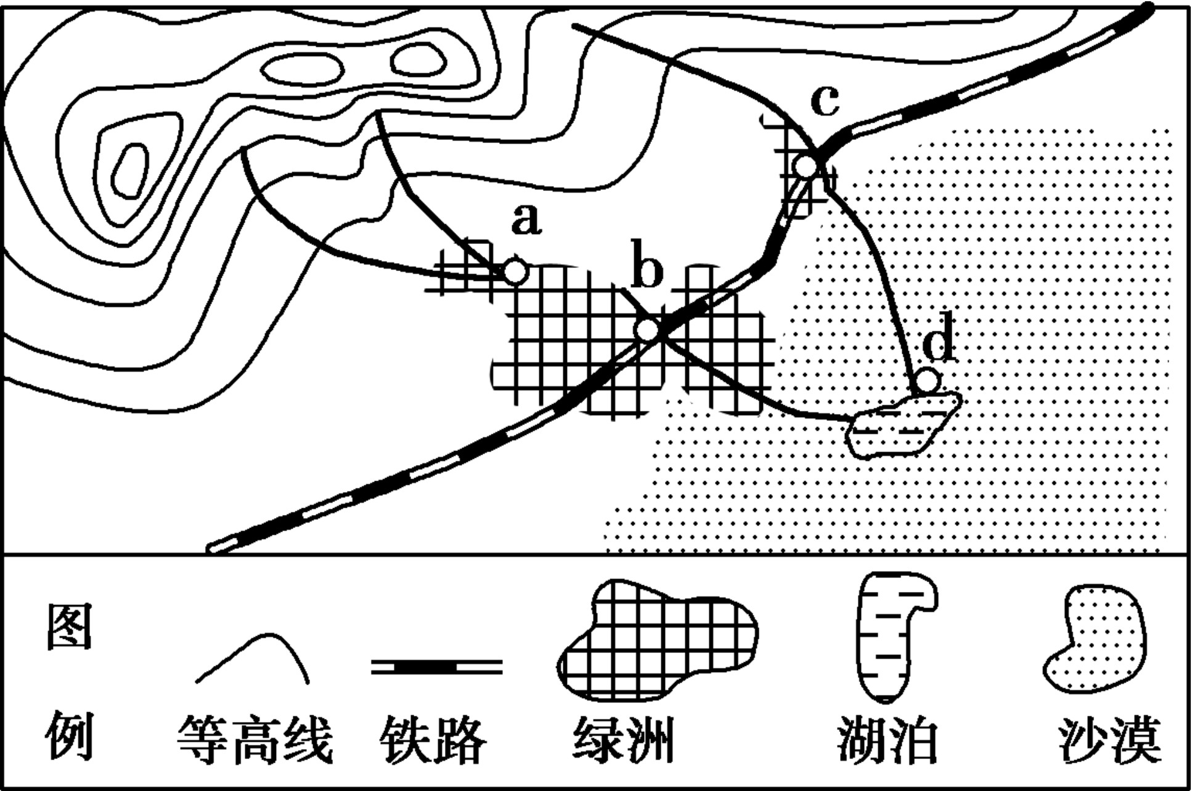

24．图中a、b、c、d四个位置，最容易形成城镇的是( )
A．a B．b C．c D．d
25．在上述城镇的城市化过程中，首先要考虑的是( )
A．土地生产力大小 B．水资源的多少
C．基础设施的建设 D．经济规模的设想

右图为某地1965年和2009年地理简图，读图回答26—27题。
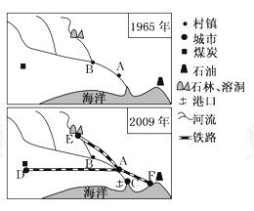
26．B地形成村镇最可能的条件是（ ）
A. 水源充足、交通便利
B. 矿产资源丰富
C. 优惠的政策
D. 劳动力素质高
27．随着当地煤炭和石油资源耗竭，城市的经济发展受影响最小的是（ ）
A.A城 B.D城 C.E城 D.F城

读某国工业化、城市化进程比较图（图10），回答28－29题。
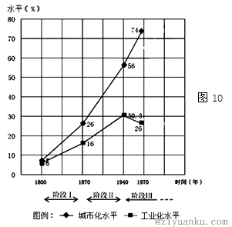
28．关于该国工业化、城市化进程特点的叙述，正确的是( )
①城市化与工业化呈同步增长趋势 ②阶段Ⅰ城市化进程速度比阶段Ⅱ快
③该国可能属发达国家 ④阶段Ⅱ，工业化促进了城市化
A．①② B．③④ C．①③ D．②④
29．阶段Ⅲ，该国新增就业机会主要来自( )
①资金密集型产业 ②技术密集型产业 ③资源密集型产业 ④现代服务业
A．①② B．③④ C．②④ D．①③
30．关于城市等级、数目和服务范围的说法正确的是( )
A．城市等级越高，数目越少，服务范围越广 B．城市等级越高，数目越多，服务范围越广
C．城市等级越低，数目越少，服务范围越广 D．城市等级越低，数目越多，服务范围越广

第II卷 综合题（40分）
31．下图为“某城市规划简图”及近年该城市统计的“人口年龄结构金字塔图”，该市常年盛行东北风，读图回答下列问题。（18分）
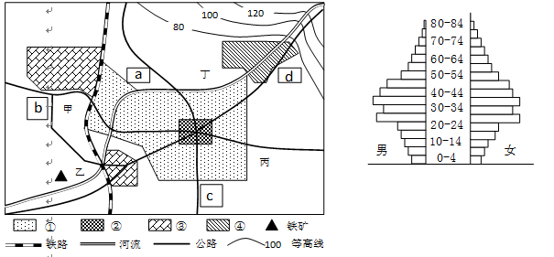
（1）该城市主要功能区包括住宅区、工业区、商业区和文化区，分别写出①、②所代表的功能区。（4分）①_____________________ ②_______________________
（2）a、b、c、d四地宜建高级住宅区的是__________________________，试说明原因。（6分）
___________________________________________________________________________________________
（3）根据该城市近期统计的人口年龄构成金字塔图，分析该城市发展的人口优势，并预测30年后该城市面临的人口问题对城市发展的影响。（8分）
___________________________________________________________________________________________

32．读“人口迁移与行政区划的关系图”，回答下列问题。（10分）
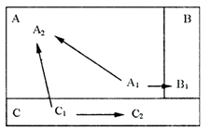

⑴若A1是中国，B1是美国，则A1 → B1 为________________迁移。
⑵若A1是江苏，B1是上海，则A1 → B1 为________________迁移。
⑶若C1为农村，A2为城市，则C1 → A2 为_______________迁移，这也是目前我国人口迁移的主要类型。
⑷图中箭头不属于人口迁移的是________________、________________。

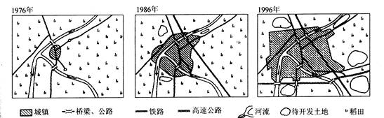
33．读“某地区土地利用变化图”，分析回答问题。（12分）
（1）此图反映了该地区的________________过程，该过程所表现的特点有哪些？（6分）
___________________________________________________________________________________________
（2）为适应该现象，该地的农民应该在待开发土地上发展哪些农业生产？（3分）
___________________________________________________________________________________________
（3）此图反映了促进该城市发展的主要因素是？（3分）
___________________________________________________________________________________________

2016——2017学年度第二学期高一年级地理学科期中试卷答案
一、选择题（60分）
1 | 2 | 3 | 4 | 5 | 6 | 7 | 8 | 9 | 10 | 11 | 12 | 13 | 14 | 15
B | B | D | C | C | D | B | D | C | A | C | B | C | D | C
16 | 17 | 18 | 19 | 20 | 21 | 22 | 23 | 24 | 25 | 26 | 27 | 28 | 29 | 30
C | C | C | D | D | C | D | B | B | B | A | C | B | C | A

二、综合题（40分）
31. (18分)
（1）住宅区（2分） 商业区（2分）
（2）d (2分) 靠近文化区；位于盛行风的上风向区；环境优美；污染小；位于河流上游。(4分)
（3）优势：目前青壮年人口多、劳动力丰富，社会负担较轻（4分）
未来：人口老龄化；劳动力短缺；子女养老负担加重；国防兵源不足；经济负担加重；老人精神孤独、保障不够。(4分)
32.(10分)
⑴国际
⑵国内
⑶由农村到城市
⑷A1到A2 C1到C2
33．(12分)
（1）城市化(2分) 城市人口迅速增加，乡村人口减少；城市人口比重不断上升； 城市用地规模不断扩大，农业用地不断转化为非农业用地(任2点，4分)
（2）蔬菜、花卉、副食品 (任2点，3分)
（3）交通（或新建的铁路、高速公路）的发展(3分)

